Реагент |  | Ур-я реак-ий | Наблюдения | Усл. проведения
Первая группа катионов
NH₄⁺
(K/Na)OH |  | 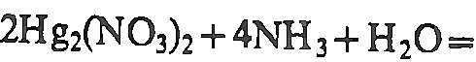  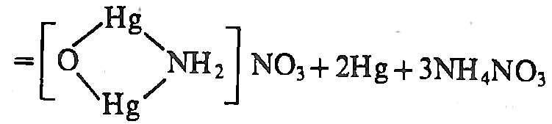 |  | проводить в цилиндре на предм. cтекле, закрыть фил. бум. пропит. ф-ф или Hg₂(NO₃)₂  ПО=0,2мкг
реактив Несслера  K₂HgI₄ | 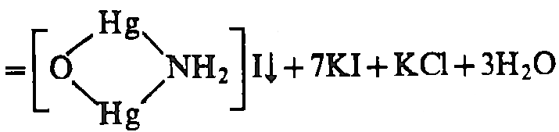 |  |  | щелочная среда  ПО=0,15мг
Na⁺
M(UO₂)₃(CH₃COO)₈  M=Zn/Ni |  | M(UO₂)₃(CH₃COO)₈+Na⁺= |  | нейтральная среда  мешают Li⁺,Hg₂²⁺,Ag⁺,Sb³⁺,PO4³⁻,AsO₄³⁻; при сод. >5г/л K⁺,NH₄⁺,Ca²⁺,Ba²⁺,Sr²⁺,Pb²⁺  Zn²⁺, Mn²⁺,Co²⁺,Ni²⁺,Hg²⁺,Al³⁺,Fe³⁺,Bi³⁺  ПО=0,1мкг
M=Zn ↑(тоже) |  |  |  | УФ-облучение  ПО=0,03мкг
окрашивание пламени |  |  |  | помещают соль в пламя горелки
K⁺
NaHC₄H₄O₆ |  | 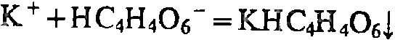 |  | pH=4-5, мешает NH₄⁺  ПО=1,2мг
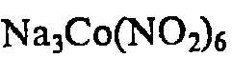 |  | 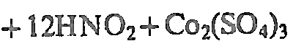 |  | pH=4-5, мешают Li⁺,NH₄⁺,I⁻,Fe²⁺,Fe³⁺,Al³⁺, Zn²⁺ и щелочнозем.  ПО=20мкг
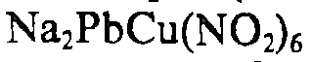 |  | 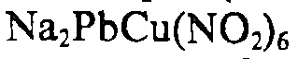+ 2К⁺= 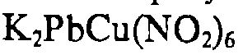 |  | мешают NH₄⁺,I⁻  ПО=0,15мкг
окрашивание пламени |  |  |  | помещают соль в пламя горелки  ПО=0,0001мкг
Mg²⁺
Na₂HPO₄ |  |  |  | pH=9, мешают PO₄³⁻, HPO₄²⁻,H₂PO₄⁻  ПО=10мкг
хинализарин  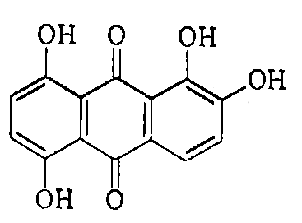 |  | Mg²⁺ + 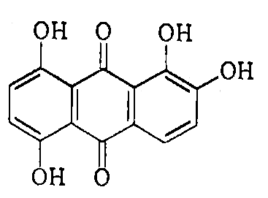=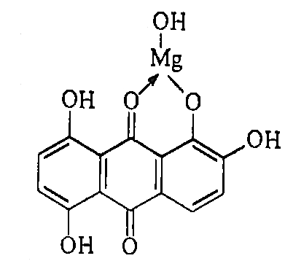 |  | Щелочная среда, мешает NH₄⁺  ПО=5мкг
8-оксихинолин  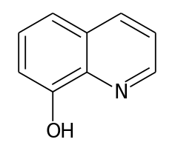 |  | Mg²⁺+=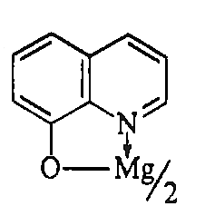 |  | pH=9-12, мешают Al³⁺,Zn²⁺  ПО=0,025мкг
Вторая группа катионов
Сa²⁺
(NH₄)₂C₂O₄ |  | 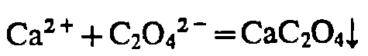  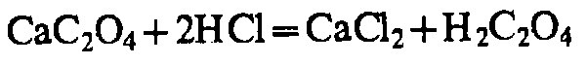 |  | мешают Ba²⁺,Sr²⁺  ПО=20мкг
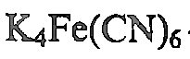 |  |  |  | В щелочной среде, в присутствии NH₄Cl  мешают Ba²⁺,Mg²⁺  ПО=50мкг
H₂SO₄ |  | Ca²⁺+H₂SO₄+2H₂O=CaSO₄*2H₂O↓+2H⁺ |  | мешают в 10х кол-ве по отнош. к Са²⁺  Pb²⁺,Ba²⁺,Sr²⁺  ПО=1мкг
окрашивание пламени |  |  |  | помещают соль в пламя горелки
Sr²⁺
гипсовая вода  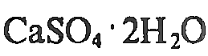 |  | 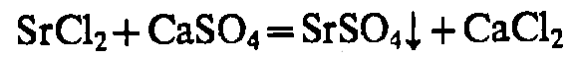 |  | мешают Pb²⁺,Ba²⁺
окрашивание пламени |  |  |  | помещают соль в пламя горелки
Ba²⁺
K₂Cr₂O₇ |  |  |  | в ацетатном буфере  мешают Hg₂²⁺,Hg²⁺,Ag⁺,Bi³⁺,Pb²⁺,Fe³⁺  ПО=0,15мг
H₂SO₄ и SO₄²⁻ |  | 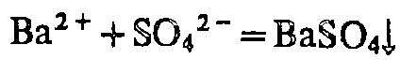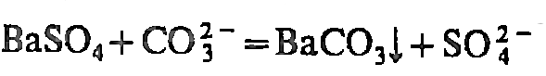 |  | мешают Pb²⁺,Sr²⁺,Са²⁺  ПО=0,08мкг
окрашивание пламени |  |  |  | помещают соль в пламя горелки
Третья группа катионов
Ag⁺
H₂S, (NH₄)₂S |  | 2Ag⁺+S²⁻ = Ag₂S↓ |  | в кислой среде, мешают Cu²⁺,Hg²⁺,Bi³⁺  Sn^{4+/2+}  ПО=1мкг
Hal⁻  =Cl⁻,Br⁻,I⁻ |  | Ag⁺+Hal⁻ = AgHal↓  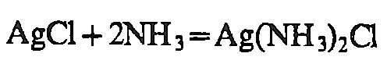 |  | мешают Pb²⁺,Hg₂²⁺  ПО=5/10 мкг
дитизон  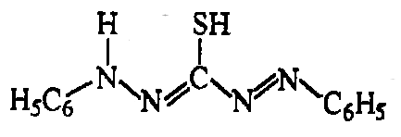 |  | Ag+ + =  = 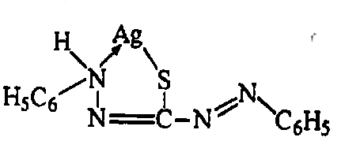 |  | экстракция в СCl₄ или CHCl₃  мешают Cu²⁺, Hg²⁺  ПО=1мкг
Hg₂²⁺
H₂S, (NH₄)₂S |  | 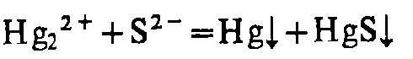 |  | ПО=5мкг
NH₃ |  |  |  | в кислой среде  ПО=20мкг
соляная кислота  HCl(H₂O) |  | Hg₂²⁺+2Cl-=Hg₂Cl₂ |  | УФ-облучение, мешают в 200х кол-ве по отнош. к Hg₂²⁺ Cu²⁺,Pb²⁺,Ag⁺,Bi³⁺,Sn²⁺  ПО=0,5мкг
Pb²⁺
K₂Cr₂O₇ / K₂CrO₄ |  | 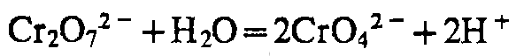 |  | нейтр. или кислая (ацет. буфер) среда  мешают Bi³⁺, Hg²⁺,Ba²⁺,Sr²⁺,Ag⁺  ПО=20мкг
KI |  | 2I⁻ + Pb²⁺ = PbI₂↓  PbI₂ + I⁻ = PbI(H₂O)₃⁺ + PbI₂(H₂O)₂ +  + PbI₃(H₂O)⁻ + PbI₄²⁻ |  | в кислой среде (укс. к-та)  мешают Ag⁺,Hg₂²⁺,Cu²⁺,Fe³⁺,CrO₄²⁻,MnO₄⁻  ПО=100мкг
дитизон |  | 2+ Pb²⁺ =  = |  | нейтральная или слабощел. среда, экстракция в СCl₄ или CHCl₃  мешают Mn²⁺,Fe²⁺,Co²⁺,Ni²⁺,Cu⁺,Cu²⁺,Sn²⁺  Ag⁺ ,Zn²⁺,Cd²⁺,Hg₂²⁺,Hg²⁺  ПО=0,8мкг
соляная кислота  HCl(H₂O) |  | 2HCl + Pb²⁺ = PbCl₂ + 2H⁺  PbCl₂ +HCl= PbCl₃(H₂O)⁻ + PbCl₄²⁻ |  | сильнокислая среда, УФ-облучение  мешают Sb³⁺,Bi³⁺, в 1000x кол-ве по отнош. к Pb²⁺ Na⁺,NH₄⁺,K⁺,Ba²⁺,Sr²⁺,Mg²⁺  Sn²⁺,Cd²⁺,Co²⁺,Ni²⁺,Cr³⁺,Fe³⁺,Al³⁺,As³⁺  ПО=0,04мкг
W⁶⁺
HCl,HNO₃,H₂SO₄ |  | 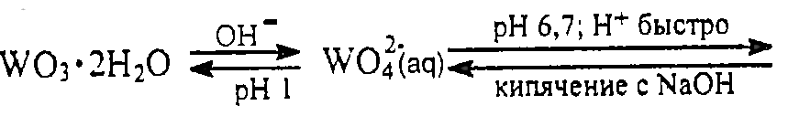  WO₃*2H₂O→WO₃*H₂O+H₂O  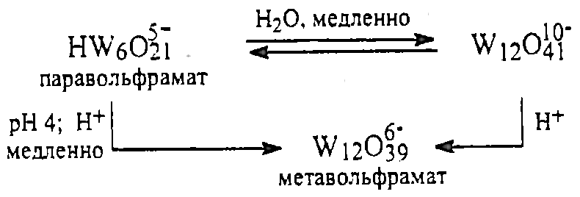 |  | pH<5,4  мешают органические кислоты, HF
H₂S, (NH₄)₂S |  | 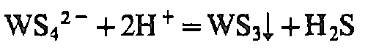 |  | щелочная среда а потом подкисление
Zn, Al, SnCl₂ |  | 5WO₄²⁻ + Zn + 12HCl_{конц} = ZnCl₂ +W5O14↓ + 6H₂O+10Cl⁻ |  | кислая среда  ПО=5мкг
Четвёртая группа катионов
Zn²⁺
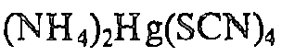 |  | растворяется в сильных кислотах и щелочах |  | слабокислая среда, в присутствии кобальта, мешают:  Cu²⁺(>0,1%),Co²⁺(>0,02%),Ni²⁺,Fe³⁺,Fe²⁺  Cd²⁺,Sn²⁺  ПО=30мкг  ПО=4мкг(+Со²⁺,рН=7)  ПО=10мкг(+Со²⁺,0,5М HCl)
дитизон  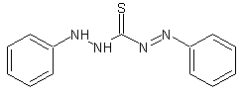 |  | 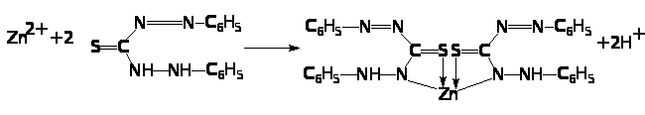 |  | экстракция в СCl₄ или CHCl₃  мешают Cu²⁺, Hg²⁺,Ag⁺,Pb²⁺,Cd²⁺,Co²⁺  Bi³⁺,Ni²⁺  ПО=1мкг
микрокристаллическая
ПО=0,2мкг(рН=7)
ПО=0,5мкг(0,5М HCl)
Al³⁺
(K/Na)OH+NH₄OH | 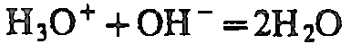  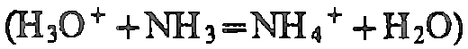 |  |  | рН= 4-7,8  мешают F⁻,C₂O₄²⁻,H₂C₄O₆²⁻
алюминон | + Al³⁺ = 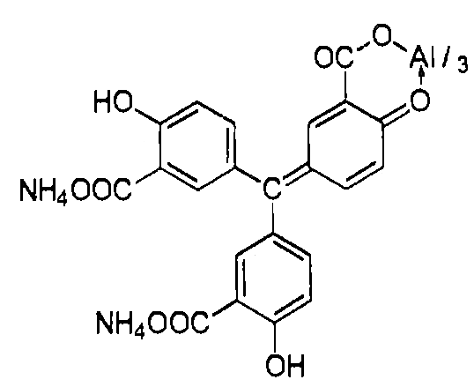 |  |  | щелочная среда (NH₃ p-p)  мешают Fe³⁺,Ca²⁺,Cr³⁺  ПО=2мкг (повышается в присутствии PO₄³⁻,F⁻,C₂O₄²⁻)
ализариновый красный S  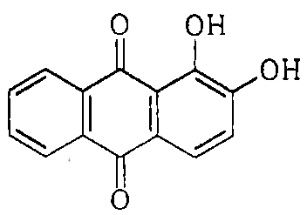 | 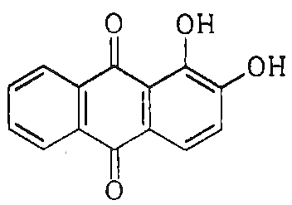+Al³⁺ = 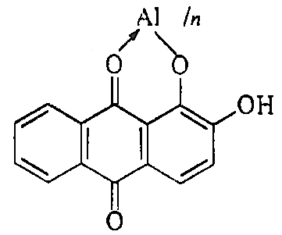 |  |  | кислый ацетатный буфер, нагревание  мешают Fe³⁺,Cr³⁺,Mn²⁺  ПО=0,15мкг
8-оксихинолин | + Al³⁺ =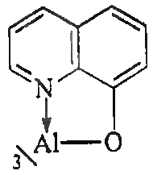 |  |  | pH= 4,5-10  можно экстрагировать CHCl₃,CCl₄  мешают Ca²⁺,Mg²⁺,Sr²⁺,Ba²⁺,Zn²⁺,Cd²⁺,Zr⁴⁺,Sn²⁺  при 100х Ni²⁺,Co²⁺,Cu²⁺,Fe³⁺  ПО=0,008мкг  ПО=0,004мкг(при экстракции)
морин  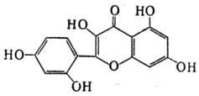  кверцетин  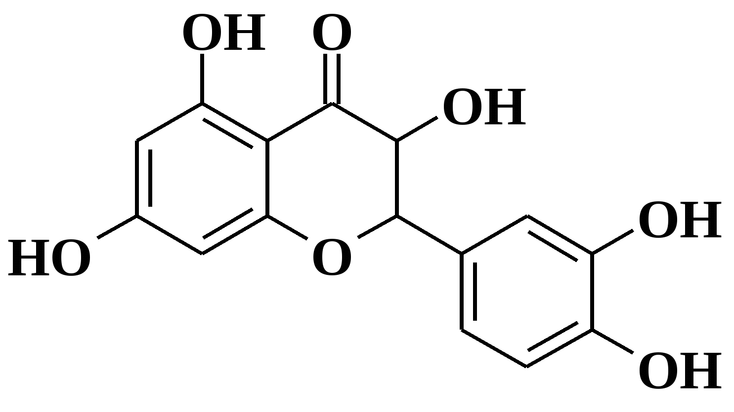 | комплекс аналогичный комплексу с ализарином |  |  | УФ-облучение  рН= 4-5(ацетатный буфер)  мешают Zr⁴⁺,Th⁴⁺,Ga³⁺,In³⁺,Zn²⁺,Be²⁺,Sc³⁺  при 100х Ni²⁺,Co²⁺,Cu²⁺,Fe³⁺,Ti⁴⁺  ПО=0,03мкг(кверцетин+пробирка)  ПО=0,005мкг(кверцетин+фильт. бумага)  ПО=0,005мкг(морин)
Sn²⁺
H₂S+HCl(2M) |  | SnS + 4HCl_{конц} = H₂SnCl₄ + H₂S↑  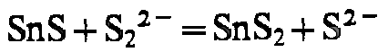  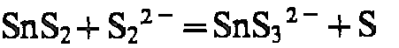 |  | солянокислая среда  ПО=1,5мкг
HgCl₂ |  |  |  | солянокислая среда  ПО=12,5мкг
Sn⁴⁺
Fe  Mg,Al+HCl_{конц} |  | SnCl₄+Fe+2HCl=FeCl₂+H₂SnCl₄ |  | солянокислая среда  ПО=12,5мкг
диметилглиоксим  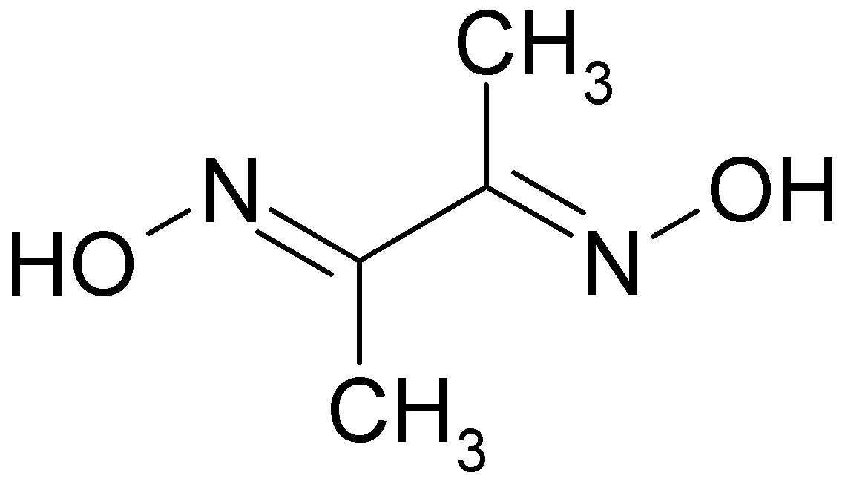 |  | SnCl₄+Fe+2HCl=FeCl₂+H₂SnCl₄  Fe(II)-Sn(II)-диметилглиоксим |  | щелочная среда (для конечной реакции)  экстракция C₄H₉OH  мешают Co²⁺(в большом избытке, когда концентрация выше Fe²⁺),Fe³⁺, при 50х Hg₂²⁺,Hg²⁺,Sb³⁺,Sb⁵⁺,Bi³⁺  ПО=10мкг
(Rb/Cs/NH₄)Cl  микрокристаллоск. |  | 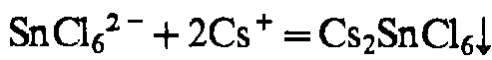 |  | мешают Pb²⁺,Ag⁺,Hg₂²⁺  ПО=0,1-0,2мкг((Rb/Cs)Cl)  ПО=2,5мкг(NH₄Cl)
V⁵⁺
H⁺ |  |  |  | кислая среда
H₂O₂ + H⁺ |  | VO43- + H2SO4 + H2O2 =  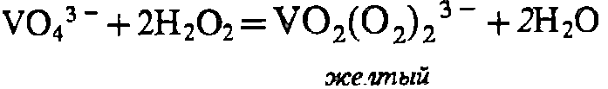  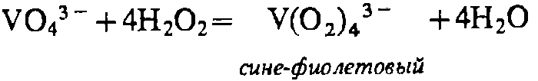 |  | H₂O2:V=1:1; V:H⁺=1:9  мешают Fe³⁺,Cr⁶⁺,Mo⁶⁺,W⁶⁺,Ti⁴⁺  ПО=50мкг
Zn,Al,Cd |  |  |  | кислая среда
8-оксихинолин |  | + VO³⁻ =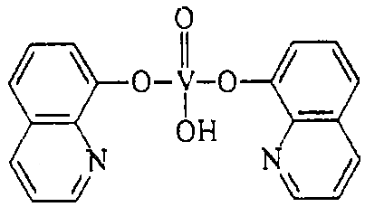 |  | уксуснокислая среда, экстракция в CHCl₃  мешают Fe³⁺,Cu²⁺,Ti⁴⁺  ПО=2мкг
Cr³⁺
H₂O₂+OH⁻ |  | S-орг. р-ль |  | щелочная среда  кислая среда при окислении  экстракция эфиром  мешают V⁵⁺ при 5х  ПО=10мкг
ЭДТА  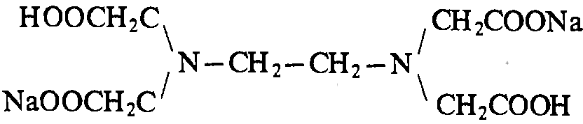 |  | H₂Y²⁻ + Cr³⁺ = CrY⁻ + 2H⁺  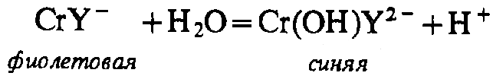 |  | рН=4-5  нагревание, подщелачивание  мешают Fe³⁺,Cu²⁺,Co²⁺,Ni²⁺,C₃H₅O(COO)₃³⁻,C₂O₄²⁻
дифенилкарбазид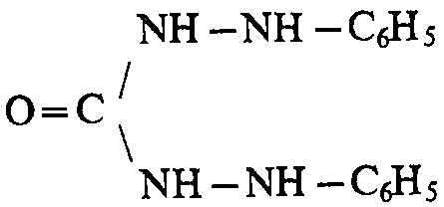 |  | 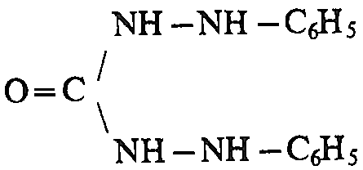+Сr⁶⁺=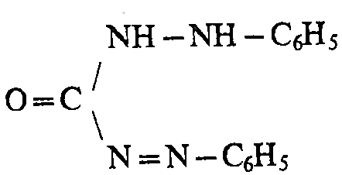+Cr³⁺ (комплекс) |  | кислая среда, в присутствии ЭДТА, F⁻  экстракция изоамиловым спиртом  ПО=10мкг
Mo⁶⁺
HCl_{конц} |  | MoO₄²⁻ + H⁺ = MoO₃*(1/2)H₂O↓  MoO₃*H₂O + 2HCl = MoO₂Cl₂ + 2H₂O |  | Кислая среда
NH₄NCS |  | 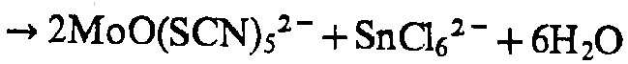 |  | мешают Fe³⁺  экстракция изоамиловым спиртом  ПО=2мкг
этилксантогенат калия  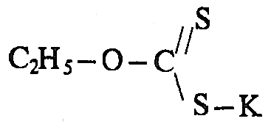 |  | MoO₄²⁻ + H⁺ + C₂H₅OCSSK = MoO₃*2(C₂H₅OCSSH) + K⁺ + H₂O |  | кислая среда, экстракция CHCl₃  мешают F⁻,C₂O₄²⁻, H₂C₄O₆²⁻  ПО=4мкг
Пятая группа катионов
Sb^{3+/5+}
металлы левее сурьмы |  |  |  | солянокислая среда  мешают As³⁺,As⁵⁺  ПО=0,2мкг
H₂S,Met₂S  Met=щелочные металлы |  | 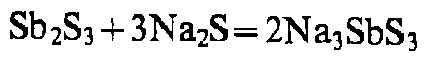 |  | кислая среда  ПО=0,25мкг
1-(2-пиридилазо)-2-нафтол  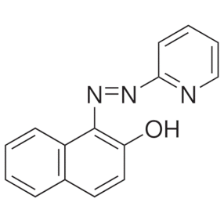 |  | SbCl₆³⁻ + 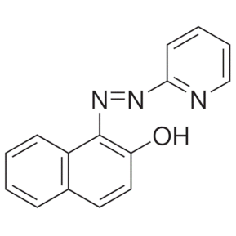= комплекс |  | сильнокислый раствор, KBr, тиомочевина  экстракция бензолом  мешают Cu²⁺
pодамин С  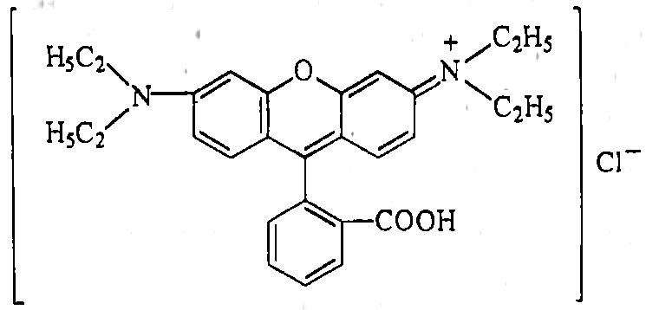 |  | 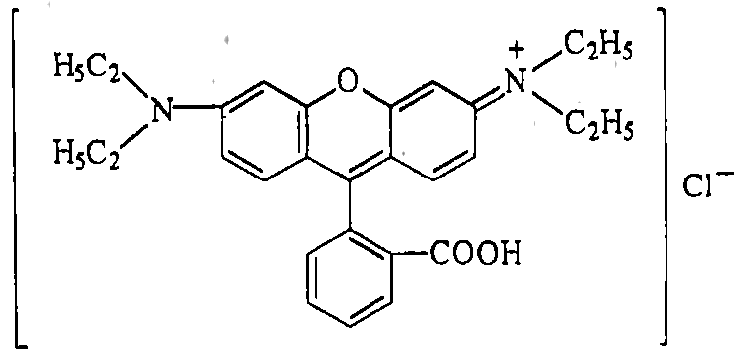+ SbCl₆⁻ =  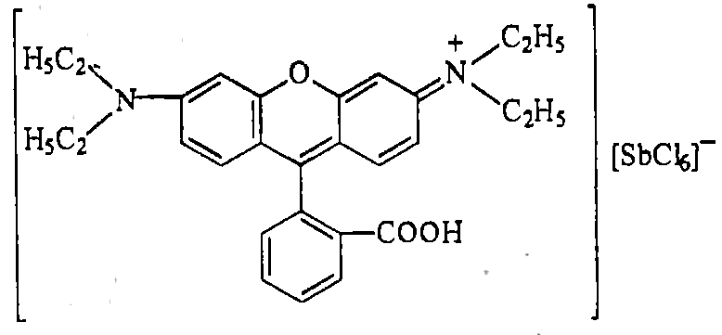 |  | солянокислый раствор, экстракция бензолом  мешают Fe³⁺,Hg²⁺,Bi³⁺,W⁶⁺,Mo⁶⁺  ПО=10мкг
HBr(р-р) |  | Sb³⁺ + HBr = SbBr₅²⁻ + SbBr₆³⁻ + SbBr₄⁻ + SbBr₄(H₂O)₂⁻ |  | жидкий азот, УФ-облучение  мешают 1000х Na⁺,K⁺,NH4⁺,Ba²⁺,Sr²⁺,Ca²⁺,Mg²⁺,Cu²⁺,Sn²⁺  Cd²⁺,Co²⁺,Ni²⁺,Cr³⁺,Fe³⁺,Al³⁺,As³⁺  ПО=0,003мкг
Bi³⁺
SnCl₂+OH⁻ |  |  |  | избегать нагрева и высокой концентрации OH⁻  ПО=20мкг
KI  Ox - 8-оксихинолин |  | 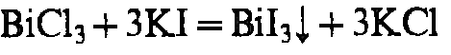  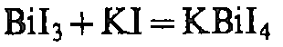  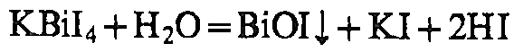 Ox+KBiI₄+H₂O=OxHBiI₄↓+КОН |  | мешают Ag⁺,Pb²⁺,Hg₂²⁺,Fe³⁺,Cu²⁺  ПО=0,5мкг  ПО=1мкг(капельный метод)
дитизон |  | +Bi³⁺ =  внутримолекулярный комплекс |  | рН=3-10, присутствие KCN  экстракция CHCl₃,CCl₄  мешают Sn²⁺,Pb²⁺
HCl |  | Bi³⁺ + HCl = BiCl₅²⁻ + BiCl₆⁴⁻ |  | жидкий азот  мешают 1000х Mg²⁺,Ni²⁺,Co²⁺,Sn²⁺,Cd²⁺  Cu²⁺,Al³⁺,Cr³⁺,Fe³⁺,As³⁺  ПО=0,03мкг
(Rb/Cs)I  микрокристаллоск. |  | 2CsI + Bi³⁺ + 3I⁻= Cs₂BiI₅*2,5H₂O↓ |  | мешают Sb3+  ПО=0,13мкг
Mn²⁺
NaBiO₃, (NH₄)₂S₂O₈, PbO₂ |  |  |  | кислая среда, для S₂O₈²⁻ Ag⁺ - cat,  ПО=2мкг
1-(2-пиридилазо)-2-нафтол  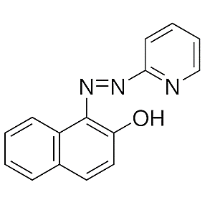 |  | 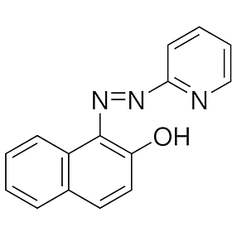+ Mn²⁺ =  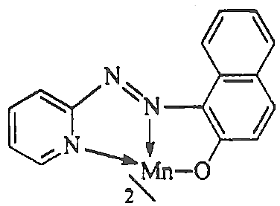 |  | pH=7-10, экстракция C₆H₆,CHCl₃,CCl₄, спирты  мешают Fe³⁺,Co²⁺,Ni²⁺,Zn²⁺  ПО=0,05мкг
Fe²⁺
K₃[Fe(CN)₆] |  | K₃[Fe(CN)₆] + Fe²⁺ =KFe[Fe(CN)₆]↓  KFe[Fe(CN)₆]+OH⁻=  = Fe(OH)₂↓+ Fe(OH)₃↓+CN⁻ |  | слабокислая среда  ПО=0,02мкг
диметилглиоксим  (H₂D) |  |  |  | в р-ре NH₃  мешают Fe³⁺  ПО=8мкг
Fe³⁺
K₄[Fe(CN)₆] |  |  |  | кислая среда  мешают Cu²⁺,Ni²⁺ и др.,F⁻,C₂O₄²⁻  ПО=0,2мкг
SCN⁻ |  | Fe³⁺ + SCN⁻ = Fe(SCN)_{n}^{(3-n)+} |  | слабокислая среда, экстракция эфиром, изоамиловым спиртом  мешают PO₄³⁻,AsO₄³⁻,C₂O₄²⁻, H₂C₄O₆²⁻  C₃H₅O(COO)₃³⁻,F⁻  ПО=0,5мкг
Шестая группа катионов
Co²⁺
SCN⁻ |  | Сo²⁺ + SCN⁻ = Co(SCN)_{n}^{(2-n)+} |  | уксуснокислая среда (рН=4-5), избыток SCN⁻, экстракция эфирами, ацетоном, изоамиловым спиртом  мешают Fe³⁺  ПО=3мкг
KNO₂ |  |  |  | уксуснокислая среда (рН=4-5), нагревание  ПО=0,4мкг
1-нитрозо-2-нафтол  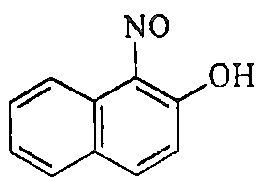 |  | 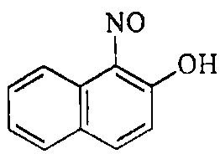+ Со²⁺ = 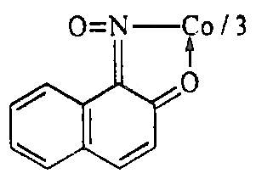 |  | рН=3-10, в присутствии F⁻, C₃H₅O(COOH)₃, экстракция CHCl₃,C₆H₆,изоамиловый спирт, 2М HCl  ПО=1мкг(слабокислые, нейтральные)  ПО=0,6мкг(щелочные)
(NH₄)₂Hg(SCN)₄ |  | (NH₄)₂Hg(SCN)₄ + Co²⁺ = CoHg(SCN)₄↓+ 2NH₄⁺ |  | 0,5M HCl; мешают Zn²⁺,Ag⁺,Pb²⁺,Cd²⁺  Fe²⁺ ,Fe³⁺,Ni²⁺,Cu²⁺,Sn²⁺  ПО=0,1мкг
Ni²⁺
диметилглиоксим  (H₂D) |  | + Ni²⁺ =  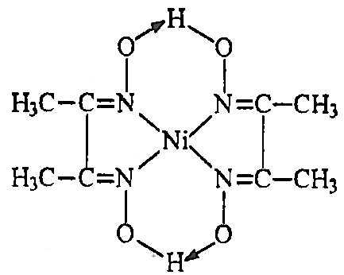 |  | pH=5-10, NH₃ p-p  мешают Fe²⁺,Co²⁺,Cu²⁺,Ni²⁺,Cr³⁺,V³⁺ и др.  ПО=3,2мкг
Cu²⁺
K₄[Fe(CN)₆] |  | K₄[Fe(CN)₆]+ Сu²⁺ = Cu₂[Fe(CN)₆]↓  Cu₂[Fe(CN)₆] + 10NH₄OH = [Cu(NH₃)₄](OH)₂↓ + 6NH₄CN + Fe(OH)₂↓ |  | pH<7  мешают Fe³⁺,Ni²⁺,Co²⁺  ПО=10мкг
NH₃ p-p |  | Сu²⁺ + NH₃ + H₂O = [Cu(NH₃)₄]²⁺ + [Cu(NH₃)₃(H₂O)₁]²⁺ + [Cu(NH₃)₂(H₂O)₂]²⁺ + [Cu(NH₃)₁(H₂O)₃]²⁺ |  | pH>9  ПО=40мкг
(NH₄)₂Hg(SCN)₄ |  | (NH₄)₂Hg(SCN)₄ + Cu²⁺ = CuHg(SCN)₄↓+ 2NH₄⁺ |  | уксуснокислая среда, в присутствии Zn²⁺  мешают Fe³⁺, Ni²⁺,Cо²⁺  ПО=2мкг  ПО=5мкг(микроскоп.)
(C₂H₅)₂NCS₂Na |  | 2(C₂H₅)₂NCS₂Na + Cu²⁺ = ((C₂H₅)₂NCS₂)₂Cu + 2Na⁺ |  | pH=4-11, в присутствии ЭДТА и лимонной к-ты, экстракция CCl₄,CHCl₃  ПО=0,2мкг
дитизон |  | +Cu²⁺ =  внутримолекулярный комплекс |  | pH=1-4, в присутствии KI, экстракция в CCl₄,CHCl₃  мешают Ag⁺,Hg²⁺  ПО=0,1мкг
Cd²⁺
H₂S,Met₂S  Met=щелочные металлы |  | Cd²⁺ + S²⁻ = CdS↓  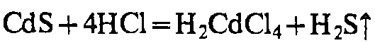 |  | рН=0,5  мешают Сu²⁺,Sn²⁺,Sn⁴⁺,Hg²⁺,Bi³⁺,Sb³⁺,Sb⁵⁺  ПО=10мкг
дифенилкарбазид |  | +Сd²⁺ + O_{2(из воздуха)} =+Cd²⁺ (комплекс) |  | нейтральная или слабокислая среда, в присутствии KI, KSCN  мешают Hg²⁺,Cu²⁺  ПО=10мкг
дитизон |  | +Cd²⁺ =  внутримолекулярный комплекс |  | pH=6,5-14  в присутствии H₂C₄O₆²⁻ и 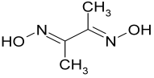  экстракция CHCl₃, CCl₄  мешают Ag⁺,Hg²⁺,Cu²⁺  ПО=0,5мкг
Hg²⁺
H₂S,Met₂S  Met=щелочные металлы |  | Hg²⁺ + S²⁻ = HgS↓  растворим в HNO₃+HCl, HCl+H₂O₂, HCl+KI |  | кислая среда(6-7М HCl)  мешают As⁵⁺,Cu²⁺  ПО=10мкг
KI |  | Hg²⁺ + 2I⁻ = HgI₂↓  HgI₂ + 2KI = K₂HgI₄(так же S₂O₃²⁻,CN⁻)  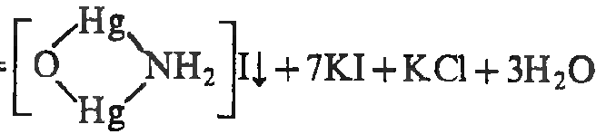 |  | конечная реакция в щелочной среде  ПО=5мкг
СuI |  | Cu²⁺ + e = Cu⁺ |  | мешают Ag⁺,Hg₂²⁺,Mo⁶⁺,W⁶⁺,Fe³⁺  ПО=2мкг
восстановление  Zn,Fe,Al,Cu,Sn²⁺,Fe²⁺  HCOOH,C₃H₅(OH)₃ |  |  |  | ПО=200мкг
дифенилкарбазид |  | +Hg(NO₃)₂ =+Hg²⁺(комплекс)+  +Hg₂²⁺ |  | мешают Cu²⁺,Fe³⁺,Fe²⁺,Ag⁺,Co²⁺,Ni²⁺,Pb²⁺,Cr⁶⁺,CN⁻  Br⁻,I⁻,Cl⁻(в очень большом кол-ве)  ПО=2мкг  ПО=4мкг(0,1М HNO₃)  ПО=20мкг(0,2М HNO₃)
дитизон |  | +Hg²⁺ =  внутримолекулярный комплекс |  | р-ры минеральных кислот  экстракция CHCl₃, CCl₄  ПО=1мкг

